注入剖面解释
注入剖面测井是油气藏开发中的重要监测技术，利用注入剖面测井资料，可以获得各注入层注入流体状况、温度、压力特性等，从注入流体介质看，有注水、注气、注聚合物等，从注入工艺看，可划分笼统注入和分层配注等；本方法的采用同位素污染校正、流量计刻度处理、井下温度恢复处理及综合解释应用
，并形象显示井眼结构，使水流情况非常清楚。
同位素注入剖面解释所使用的基本曲线是：GR（基线）、IT（同位素曲线）。
解释方法：通过面积包络法计算各层视注水面积，通过水流方向和污染层段分类控制计算污染并归位，计算各层实际注水面积，依据面积相对比值法将实际注入水分配到小层。
对一口同位素注入剖面测井资料的解释一般顺序是：曲线合并、校深 — 管柱分析设定 — 划分处理层段并在首次分层段时设置全井参数 — 运行处理— 检查分析修改或重新处理— 成果图输出。
管柱分析设定
利用管柱分析工具，处理或编辑测井管柱表，生成相应结构数据表，设置显示在处理或成果图上。
同位素注入剖面解释注意事项：
1.分层配注井，要求配水器与封隔器组合对应，确保注入水全部被注入地层，封隔器数目必须比配水器数目多一个（与实际情况有差异），为了方便出图，可以将多出的封隔器放在井口或井底；
2.确认的不密封封隔器，处理时可省去不给，并相应减少配水器数目，根据资料情况调整位置，待处理完成后，绘成果图前再添加，并在图中说明封隔器不密封；
3.根据注入强度进行地区注水分级处理，参数为GGED，PX，隐含100方/天、0方/天为注入强度分界指标调整点，必须在参数编辑中手工修改；分级原理：
PIJT=TDIV*(GGED-PX)/100.0f+PX；
IJT>=QIJT GRAD=3
QIJT>PIJT && IJT<QIJT && IJT>PIJT GRAD=2
IJT>0.05 && IJT<QIJT GRAD = 1
4.单层注水面积修正系数（FZON）适用于大孔道、裂缝、深射孔或沉淀等状况下使用，要依据资料慎重处理，必须在参数编辑中手工修改；
5.划分处理层要符合处理实际需要，不须处理的层段不分，分层最好从浅至深依次划分；中途增加层段时要注意下面的层参数继承和传递关系，做出适当的修改，注意保持统一处理参数。
6.处理井段以划分的处理层段深度为基础，划分首段时应首先给出全井处理（全局）参数。
8.以探测器轴向探测范围为依据，设置封隔器污染层段，底界深度应不超过封隔器深度0.5米；
9.注入层边界一般可划分至超过油气层边界0。5米，隔层若存在注水缝还可适当增加面积计算井段；
划分层段性质、沾污校正及注入方式选择方法
用可视化编辑棒交互分层，并选择层属性和输入污染校正参数，分层时若改变层属性，必须点击应用，直到划分至最后一层。
点击参数卡按扭，检查各项参数的正确性，确认无错后保存。
点击执行处理按扭，执行处理，显示处理结果。

处理参数说明：
PFG 分层类型选择旗标（1）
PFG=1 表示该层为注入层
PFG=2 表示该层只有偏心沾污
PFG=3 表示该层为层间沾污
PFG=4 表示该层只有接箍沾污
PFG=5 表示该层只有分割器沾污
PFG=6 表示该层只有工具沾污
PFG=7 表示该层非注入目的层
污染校正参数
QX 工具沾污旗标（0）
QX=1 表示有工具沾污
QX=0 表示无工具沾污，隐含值为QX=0
SDIT 做工具沾污的起始深度（0）
EDIT 做工具沾污的结束深度（0）
VITS 工具沾污起始深度处的同位素工程值（0）
VITE 工具沾污结束深度处的同位素工程值(0)
ZX 管壁沾污旗标(0)
ZX=1 表示有管壁沾污
ZX=0 表示无管壁沾污
SDGR 做管壁沾污的起始深度(0)
EDGR 做管壁沾污的结束深度(0)
GRS 管壁沾污起始深度处的同位素工程值(0)
GRE 管壁沾污结束深度处的同位素工程值(0)
PXB 偏心沾污系数(0.13)
CJB 层间沾污系数（0.13）
ZGB 接箍沾污系数（0.13）
SGB 封隔器沾污系数(0.20)
GBB 管壁沾污系数(0.23)
TOOL 工具沾污系数(0.13)
FZON 受水层面积放大系数
注:说明后面小括号中为参数隐含缺省值

同位素注入剖面解释基本操作
基本准备
管柱参数控制注水分配机制，必须预先设置；设置的管柱参数控主要有封隔器、配水器、喇叭口位置等，该工作可用管柱分析工具完成分析输入，也可用WIS管理器增加表的方式输入。另外射孔层段对分层和解释结果分析有辅助作用，必须预先输入。
封隔器与配水器必须组合搭配，所有配水器必须被封隔器封隔，即保证封隔器数目比配水器数目多一个，对封隔器不密封的井段，采取人工分析取消一组封隔器和配水器并设定配水器合理位置进行处理。
主窗口启动
利用拖拉方法或点击方法管理期中的注入剖面解释应用，启动同位素注入剖面解释处理程序，弹出同位素注入剖面处理框架主窗口如下：
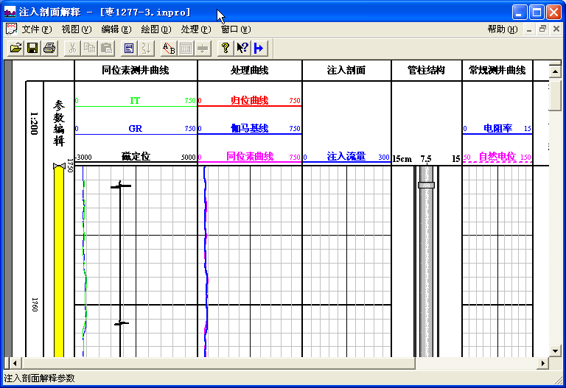
划分解释层及参数设置

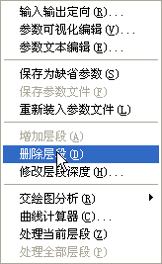
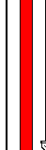
用鼠标在可视化编辑棒上点击右键，弹出如右图中的下拉菜单，选删除层段，为划分处理井段做准备。
在处理开始位置，在可视化编辑棒上点击右键，选增加层段，在加的层段上点击右键，选择参数可视化编辑，弹出下图菜单，依据测井资料和射孔位置划分分层特性，一般开始井段不选在层上，选择层间污染后，点APPLY后弹出输入参数对话框，确认后输入污染校正系数0；点全局参数菜单，输入注水井参数，包括日注量，注入压差（可统一设为套呀或油压），注入方式依据实际选择确定，点击APPLY。
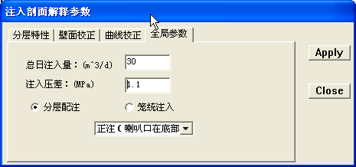

在射孔层（设计注入层）位置增加处理层段，选择分层特性，若注入层有污染，设置污染校正类型及参数，见下图：
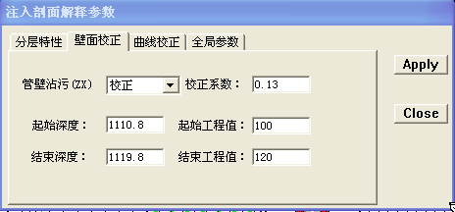
在一个解释层内，最多只能选择两种类型的同位素沾污，一种是管壁沾污类（从底部切除沾污，相当与直线校正）、一种是工具沾污类（从顶部切除沾污，相当与曲线校正）。在选择沾污类型对话框中，选择沾污类型、输入沾污校正系数、深度、工程值后，点击APPLY 按扭。
注：具体参数含义参考本文中的处理参数说明。
重复上述操作，直到全井处理层段划分结束，点击CLOSE按扭。
点击参数文本编辑，查看参数卡内容是否正确，各层段参数设置是否合理，并可直接修改，确认正确后保存参数卡，关闭文本参数卡编辑。
点击执行处理，完成后将显示处理结果，包括同位素面积、剖面、解释成果表等。检查结果的正确性，若有问题，反过来查看参数卡设置的正确性。重新处理即可。
在成果输出中，调用同位素注入剖面绘图模板，修改相关信息，完成绘图或保存。成果列表模板可用复制、粘贴法放在成果图底部。具体方法是先用抓图软件或平台提供的GP50完成成果表复制，将成果图拖拉到底部，粘贴即可。

